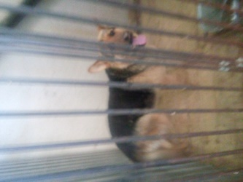
№18 Отловлено 6.07.18 п.Высокий ул. Центральная 2

